2014－2015学年度下学期期末考试
高二数学（理）答案与评分标准
- 选择题：本大题共12小题，每小题5分。在每个小题给出的四个选项中，只有一项是符合题目要求的。
（1）（2）（3）（4） （5）（6） （7） （8）（9）（10） (11) (12)
二、填空题：本大题共4小题，每小题5分。
(13) 0.4 (14) 1 (15)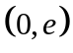(16)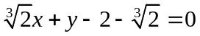
三.解答题：解答应写出文字说明，证明过程或演算步骤。
(17) (本小题满分12分）
在平面直角坐标系中，曲线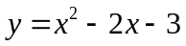与坐标轴的交点都在圆上．
（Ⅰ）求圆的方程；
（Ⅱ）若过点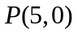作圆的切线，切点分别为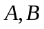两点，求直线的方程．
解：（Ⅰ）设圆 …… 1分
据已知 …… 3分
又点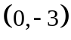在圆上，得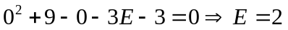 …… 4分
所求圆为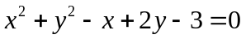 …… 6分
（Ⅱ）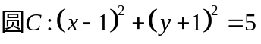，设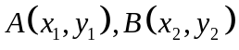，则圆在处的切线方程为
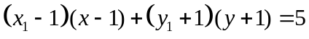
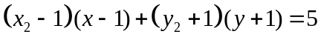 …… 8分
两切线均过点得
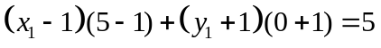
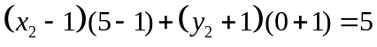 …… 10分
过的直线方程为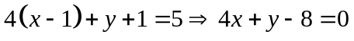 …… 12分

(18)(本小题满分12分）
电视传媒公司为了解某地区电视观众对足球类体育节目的收视情况，随机抽取了100名观众进行调查．下面是根据调查结果绘制的观众日均收看足球类节目时间的频率分布直方图(如图2)；
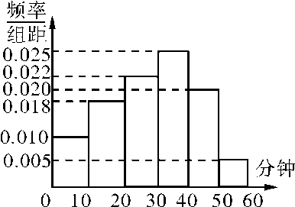
图2
将日均收看足球类节目时间不低于40分钟的观众称为“足球迷”．
（Ⅰ）根据已知条件完成下面的2×2列联表，并据此资料你是否认为“足球迷”与性别有关？
（Ⅱ）将上述调查所得到的频率视为概率．现在从该地区大量电视观众中，采用随机抽样方法每次抽取1名观众，抽取3次，记被抽取的3名观众中的“足球迷”人数为X.若每次抽取的结果是相互独立的，求X的分布列，期望E(X)和方差D(X)．
 | 非足球迷 | 足球迷 | 合计
男
女 |  | 10 | 55
合计
附：
P(Χ²≥k) | 0.05 | 0.01
k | 3.841 | 6.635
解：（Ⅰ）由频率分布直方图可知，在抽取的100人中，“足球迷”有25人，从而2×2列联表如下：
 | 非足球迷 | 足球迷 | 合计
男 | 30 | 15 | 45
女 | 45 | 10 | 55
合计 | 75 | 25 | 100
将2×2列联表中的数据代入公式计算，得
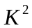＝＝≈3.030，
因为3.030<3.841，所以没有理由认为“足球迷”与性别有关． …… 6分
（Ⅱ）由频率分布直方图知抽到“足球迷”的频率为0.25，将频率视为概率，即从观众中抽取1名“足球迷”的概率为.
由题意X～B，从而X的分布列为
X | 0 | 1 | 2 | 3
P
E(X)＝np＝3×＝，
D(X)＝np(1－p)＝3××＝. …… 12分
(19)（本小题满分12分）
设数列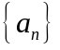的前项和为，并且满足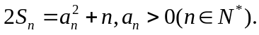
（Ⅰ）猜想的通项公式，并用数学归纳法加以证明．
（Ⅱ）设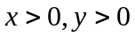，且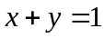，证明：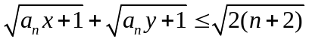.
（Ⅰ）解 分别令n＝1,2,3，得
∵a_{n}>0，∴a₁＝1，a₂＝2，a₃＝3.
猜想：a_{n}＝n. …… 2分
由2S_{n}＝a＋n①
可知，当n≥2时，2S_{n－1}＝a＋(n－1)②
- －②，得2a_{n}＝a－a＋1，
即a＝2a_{n}＋a－1， …… 3分
(i)当n＝2时，a＝2a₂＋1²－1，
∵a₂>0，∴a₂＝2. …… 4分
(ii)假设当n＝k(k≥2)时，a_{k}＝k，那么当n＝k＋1时，
a＝2a_{k＋1}＋a－1＝2a_{k＋1}＋k²－1
⇒[a_{k＋1}－(k＋1)][a_{k＋1}＋(k－1)]＝0，
∵a_{k＋1}>0，k≥2，∴a_{k＋1}＋(k－1)>0，
∴a_{k＋1}＝k＋1.
即当n＝k＋1时也成立. …… 6分
∴a_{n}＝n(n≥2)．
显然n＝1时，也成立，故对于一切n∈N*，
均有a_{n}＝n. ……7分
（Ⅱ）证明 要证＋≤，
只要证nx＋1＋2 ＋ny＋1≤2(n＋2). ……8分
即n(x＋y)＋2＋2≤2(n＋2)，
将x＋y＝1代入，得 2≤n＋2，
即只要证4(n²xy＋n＋1)≤(n＋2)²，
即4xy≤1. ……10分
∵x>0，y>0，且x＋y＝1，∴≤＝，
即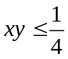，故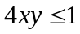成立，所以原不等式成立. …… 12分
(20)(本小题满分12分)
已知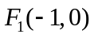,是圆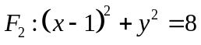上一动点，线段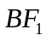的垂直平分线交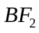于点,设动点的轨迹为曲线.
（Ⅰ）求曲线C的方程；
（Ⅱ）设过点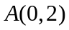的直线与曲线C交于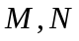两点，点是线段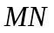上的点，且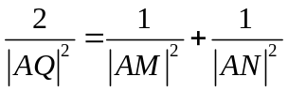，求点的轨迹方程．
解：（Ⅰ）由椭圆定义知，
2a＝|PF₁|＋|PF₂|＝2 . …… 2分
所以a＝.
又由已知，c＝1.
所以曲线C的方程为＋y²＝1. …… 4分
（Ⅱ）由(1)知，椭圆C的方程为＋y²＝1.
设点Q的坐标为(x，y)．
ⅰ)当直线l与x轴垂直时，直线l与椭圆C交于(0,1)，(0，－1)两点，此时点Q的坐标为. …… 5分
ⅱ)当直线l与x轴不垂直时，设直线l的方程为y＝kx＋2. ……6分
因为M，N在直线l上，可设点M，N的坐标分别为(x₁，kx₁＋2)，(x₂，kx₂＋2)，
则|AM|²＝(1＋k²)x，|AN|²＝(1＋k²)x.
又|AQ|²＝x²＋(y－2)²＝(1＋k²)x².
由＝＋，得
＝＋，
即＝＋＝.① …… 8分

将y＝kx＋2代入＋y²＝1中，得
(2k²＋1)x²＋8kx＋6＝0.②
由Δ＝(8k)²－4×(2k²＋1)×6＞0，得k²＞.
由②可知，x₁＋x₂＝，x₁x₂＝，
代入①中并化简，得x²＝.③
因为点Q在直线y＝kx＋2上，
所以k＝，代入③中并化简，得10(y－2)²－3x²＝18. …… 10分
由③及k²＞，可知0＜x²＜，
即x∈∪.
又满足10(y－2)²－3x²＝18，
故x∈.
由题意，Q(x，y)在椭圆C内，所以－1≤y≤1.
又由10(y－2)²＝18＋3x²，有(y－2)²∈，且－1≤y≤1，
则y∈.
所以点Q的轨迹方程为10(y－2)²－3x²＝18，其中x∈，y∈.…… 12分

(21)（本小题满分共12分
设函数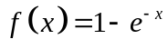．
（Ⅰ）证明：当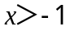时，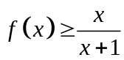；
（Ⅱ）比较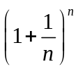与的大小并证明；
（Ⅲ）设当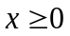时，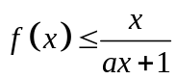，求a的取值范围．
解（Ⅰ）当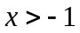时，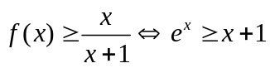 …… 1分
令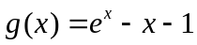，则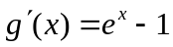.
当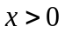时，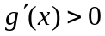，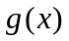在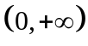递增，
当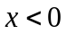时，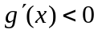，在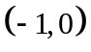递减.
所以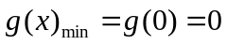，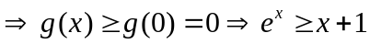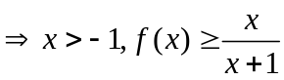，…… 4分
（Ⅱ）由（Ⅰ）知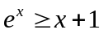，令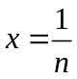，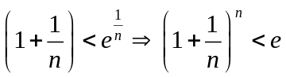 …… 4分
（Ⅲ）由题设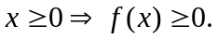
当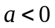时，若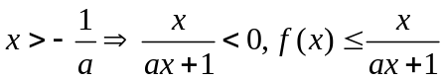不成立. …… 1分
当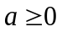时，令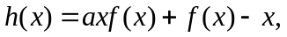则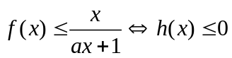
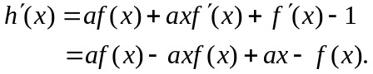
（1）当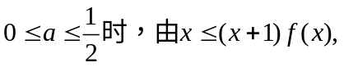
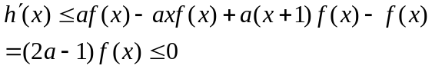
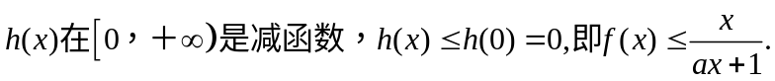
（2）当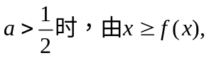
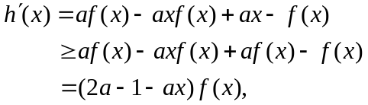
当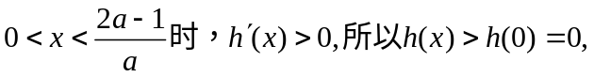即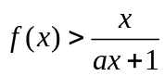.
综上，的取值范围为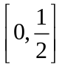
请考生在第（22）、（23）、（24）三题中任选一题作答。注意：只能做所选定的题目。如果多做，则按所做的第一个题目计分，作答时请用2B铅笔在答题卡上将所选题号后的 方框涂黑。
22．（本小题满分10分）选修4—1：几何证明选讲
如图，直线为圆的切线，切点为，点在圆上，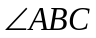的角平分线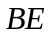交圆于点，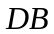垂直交圆于点。

（Ⅰ）证明：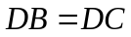；
（Ⅱ）设圆的半径为，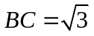，延长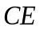交于点，求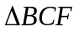外接圆的半径。
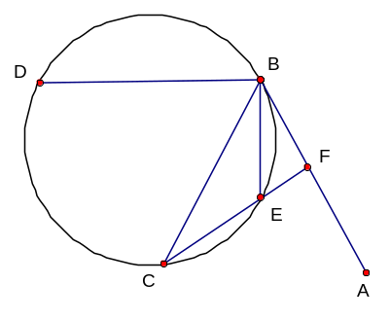
解．（Ⅰ）连结DE，交BC与点G.
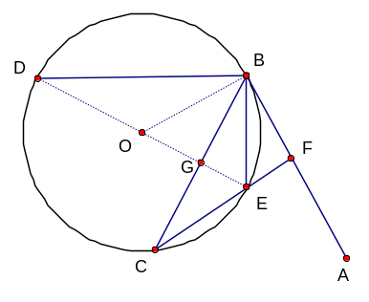
由弦切角定理得，∠ABF=∠BCE，∵∠ABE=∠CBE，∴∠CBE=∠BCE，BE=CE，
又∵DB⊥BE，∴DE是直径，∠DCE=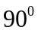，由勾股定理可得DB=DC.
（Ⅱ）由（Ⅰ）知，∠CDE=∠BDE，BD=DC，故DG是BC的中垂线，∴BG=.
设DE中点为O，连结BO，则∠BOG=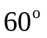，∠ABE=∠BCE=∠CBE=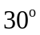，
∴CF⊥BF， ∴Rt△BCF的外接圆半径等于.

23．（本小题10分）选修4—4：坐标系与参数方程
已知曲线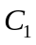的参数方程为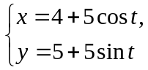（为参数），以坐标原点为极点，轴的正半轴为极轴建立极坐标系，曲线的极坐标方程为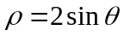。
（Ⅰ）把的参数方程化为极坐标方程；
（Ⅱ）求与交点的极坐标（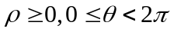）。
解：（1）将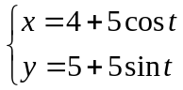，消去参数t，化学普通方程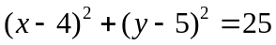，
即 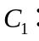 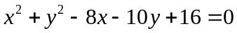，
将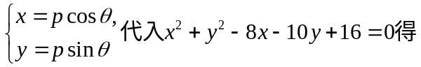
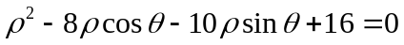；
所以极坐标方程为
。
（2）的普通方程为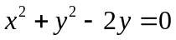，
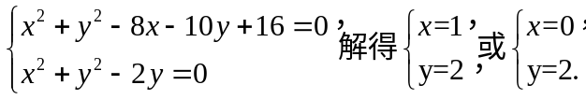
所以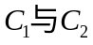交点的极坐标为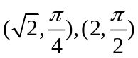.

24．（本小题满分10分）选修4—5：不等式选讲
已知函数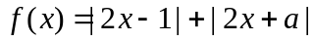，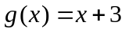。
（Ⅰ）当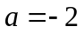时，求不等式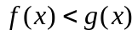的解集；
（Ⅱ）设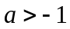，且当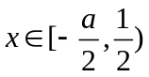时，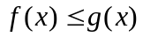，求的取值范围。
解：（I）当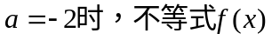<g(x)化为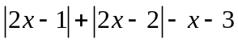<0.
设函数y=，则
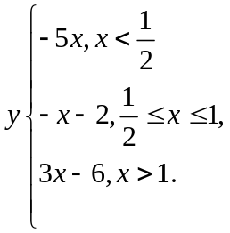
其图像如图所示
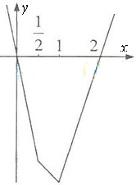
从图像可知，当且仅当x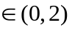时，y<0，所以原不等式的解集是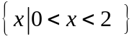；
（II）当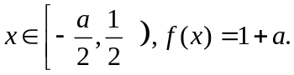 不等式≤g(x)化为1+a≤x+3.
所以x≥a-2对x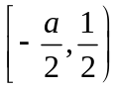都成立，故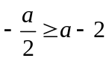，即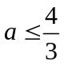，
从而a的取值范围是

